语文阅读教学中如何培养和提高学生的思维品质
沈丽芳 江苏省常州市武进区三河口高级中学 邮编：213115 电话：13651500814
【摘要】思维的纯度、广度和深度很大程度上决定着阅读的纯度、广度和深度。我们必须牢牢树立思维培养的意识，并将其渗透于每一处教学细节，必须积极实践，遵循阅读教学规律，在朗读感知、编织提纲、质疑批判、表达交流等语文活动中有意识地对干预、培养学生的思维品质。
【关键词】思维 阅读 培养 措施

语文作为人文学科的固有特点决定了与思维活动有着天然的联系，思维的纯度、广度和深度很大程度上决定了阅读的纯度、广度和深度^{[1]} 。阅读中所涉及到的涵咏、品味、提炼、概括和感悟必然要由足够强大的思维力支撑，才能有效实现。思维品质的培养和提高对于语文阅读教学而言举足轻重。那么怎样展开呢？以下以苏教版普通高中实验教材必修三第二专题《老王》一课的阅读为例。
一、理念先行，润物无声，渗透于每一处教学细节
思维品质的培养是通过具体的思维活动得以实现的，具体的思维活动必然产生具体的教学活动，所以，思维品质的培养和教学活动密切相关，不可分割。当然，语文规律要求语文老师不可能像大学教师对待逻辑学那样，给学生讲解系统的逻辑思维课程。不过，我们必须在实际的教育教学活动中牢牢树立思维品质培养这个意识，挥舞思维宝剑，劈出思维的火花。在没有思维培养意识的前提下，我们对《老王》一文的学习指导，至多让学生了解该文写了什么，表现了什么，然后照本宣科地告诉大家作者怎样写的。这样的模式很显然没有体现思维培养的意识，更没有体现出语文味，也不可能激发学生的阅读潜能。但是，如果我们在思维品质培养意识的关照下，就会引导学生超越浅层阅读、泛阅读的层面，抵近语言内核，触摸语言规律，积极而有深度地和人物、作者对话，从而进行一次深阅读、真阅读。比如在积极鼓励学生多角度提出问题的基础上，形成多角度引导分析问题的教学理念。像作者为什么塑造老王这个人物形象这样的问题，我们可以引导学生从结构上分析，获悉在对比中突出人性的可贵；可以引导学生从历史背景的角度分析，获悉无论在什么情况下，坚守和尊重起码的人格操守的重要价值；可以从人物精神的角度分析，获悉人格精神的重构的必要性等。这样的教学必然充满着质疑、评价、批判，必然创造着多种形式，影响着学生的思维品质。可见我们有意识地注入思维品质的培养这样的正能量，有意识地催生出思维活动这场好雨，就会在学生需要的时候，在每一个教学环节，每一个教学细节，总会“随风潜入夜，润物细无声”。
所以，善于提供多种方式解读文本，善于引导学生提出问题，探求解决问题的途径，就会给学生的思维世界注入新鲜活力。
二、策略得当，有的放矢
要使学生的思维品质真正得到培养，必须将理念转化为实际的活动，而必要的策略则是坚强保证。
〖策略一〗朗读感知。朗读感知看似无关思维活动，实则是开启思维之门的情感动力。在朗读中涵咏，充分调动形象思维活动，再创造作品形象，形成对作品的整体认识，为抽象思维活动奠定基础。《老王》送货、送人的故事情节需要在学生的心目中再想象，还原复活起来，便于分析评价老王形象的语文和美学价值。整体感知老王凄苦的人生历程也需要抓住线索，提炼关键词句，梳理清楚老王和“我”的关系。这本身也要求思维活动要有系统性，不能散乱无章，否则也不可能抓住作品内核、正确揣摩情感，系统呈现作品内容。
〖策略二〗编织提纲。编织提纲涉及对内容的梳理、概括和处理，涉及对文章内核的提炼。好的提纲必须体现文路、文意、文旨，形成一张逻辑严谨、言简意赅的网络图谱。它的实质是思维活动的恰当运作。对作品理解的全面性、深刻性、对作品信息把握的表达的系统性都会得到充分体现出来。如下图，“三送”“四给”即清晰地呈现了内容；“关爱”一词则将人物之间的关系联系起来；“一直互相关爱的赞歌”“幸运者愧怍------关爱不够”则从不同读者和文本的角度阐述了阅读价值。这个网络图清晰、信息捕捉准确、关键点揭示准确，背后隐藏着编织者良好的思维品质，彰显着思维的深刻性、独创性、批判性、灵活性、敏捷性和系统性^{[2]} 。
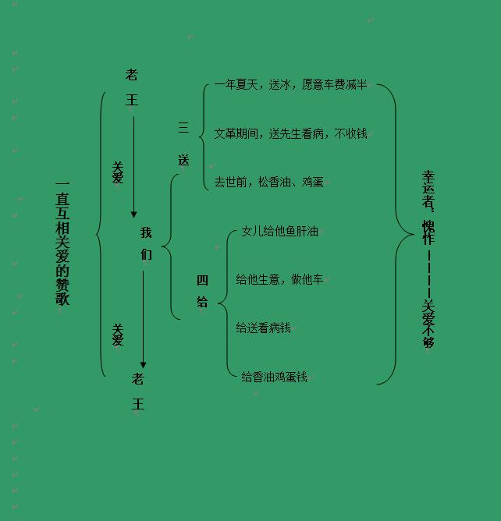
〖策略三〗质疑批判。深度与文本阅读，打通读者和文本沟通、碰撞、相长的经脉还是要靠深层次的思维活动的参与。质疑批判则是较高级别的思维活动，一方面它需要求异存同的发散思维和求同存异的集中思维，另一方面还需要辩证、推理、演绎、否定的多角思维。质疑批判的精准度、深度和广度离不开高质量的思维活动；是否有创新精神同样也体现思维活动是否得到升华。假如老王生活在物质发达的当今，那么，他还会如此善良吗？笔者授课时，有意识地做了多种假设，逐渐将学生的思维活动迁移到质疑批判的层次。令人高兴的是，学生竟然展开了课堂辩论：人性与外物的关系是否密切；人与人之间是否有真情存在。最后大家形成了几种不同角度的阐述：人性在物质变形的时代有时会被扭曲；人性善良终究打败物质；社会正能量正是在不断被摧毁、再重建中循环往复地累积着；客观、辩证、理智地分析事件或现象，不要被表现所迷惑。这些结论很显然是学生思维碰撞、升华的成果。
〖策略四〗引导表达。表达是将思维诉诸于物质、培养思维能力、检验思维品质的终极形式。思维属于虚拟世界里的言语流动形式，表达之前处于相对模糊的状态。要使思维活动的成果得以外显，我们就必须清晰地将它表达出来。为此，笔者大力倡导批注式阅读，笔记式阅读。比如，学生通过动手编织提纲的实际操作，就会更好地将他们的分析成果固定化，一方面利于他们再认识，另一方面也利于合作学习，为其思维纯度的提高提供借鉴。当然，从老师的角度看，我们可以据此分析学生阅读的深入程度和思维运作的状态，便于及时地调整教学。
当然，实际措施远不止这些，不同文本适应不同策略，我们即可因地制宜，灵活应对。阅读教学无论采取怎样的形式，本质上离不开思维活动的统摄作用。只有树立强烈的思维意识，才会使学生的思维品质不断地得到提升。
【参考文献】
[1] 吴调公，《高度 广度 深度——“思想家”研究断想》，《抚州师专学报》1990年01期
[2] 曲智男，《思维导图》，安徽教育出版社，2010年11月

